关于变更粤（2023）中山市不动产权第0354633号、粤（2023）中山市不动产权第0354634号用地规划条件公示的通告
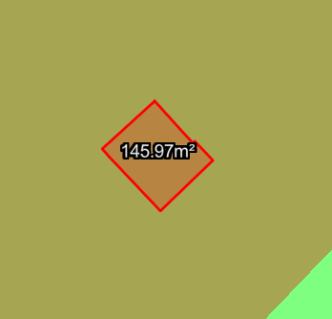
何倩莹、陈德贞用地图
该宗地位于中山市南朗街道茶西村朝兴三街7号，不动产权证号为粤（2023）中山市不动产权第0354633号、粤（2023）中山市不动产权第0354634号，证载土地用途为农村宅基地，用地面积为145.97平方米，土地使用权人为何倩莹、陈德贞。现该单位申请按农房管控标准350平方米以下变更该宗地规划条件。
我局已受理其申请，根据公开、公平、公正原则，现对该宗地规划条件变更进行公示，公示如下：
该用地位于《中山市华南现代医药城控制性详细规划调整》E1-07地块内，规划为村庄建设用地，符合规划用地性质。拟根据相关规定和技术标准办理规划条件变更。

根据《中华人民共和国城乡规划法》相关规定，现就该事项予以公示，公示期为本公示刊登之日起十日。在公示期内如对上述调整事项有意见或建议，请使用真实姓名及联系方式，以书面形式反馈到以下地址：中山市翠亨新区规划馆 207室，逾期视为无异议。
联系人：林先生 联系电话：85598835
中山市自然资源局翠亨新区分局

